浙江中一检测研究院股份有限公司职业卫生网上公开信息表
单位名称 | 库柏（宁波）电气有限公司
单位地址 | 宁波市杭州湾新区滨海二路439号 | 联系人 |  | 乐奇侠
项目名称 | 库柏（宁波）电气有限公司职业病危害现状评价报告书
技术服务项目组员名单 | 王文燕、邓交洁、井瑜、林彦铭、柳晓静
现场调查时间 | 2022/6/12
现场调查技术人员 | 刘颖东、梅宇 | 企业陪同人 | 乐奇侠
现场调查图像证明 | 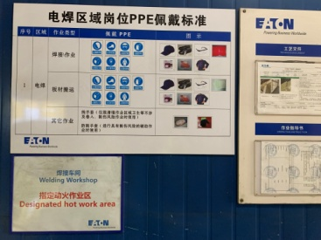
现场采样、检测时间 | 2022/6/22~6/24
现场采样、检测人员 | 吴祥勇、查平、孟雷风、刘颖东 | 企业陪同人 |  | 乐奇侠
现场采样、检测图像证明 | 